МКОУ «Верхнегакваринская школа-сад »

**О выполнении плана по профилактике безнадзорности и правонарушений несовершеннолетних среди учащихся за 3-й квартал 2018 года.**

|  |  |  |  |  |  |  |
| --- | --- | --- | --- | --- | --- | --- |
| № | **Наименование мероприятий** | **Сроки** | **Классы** | | | **Исполнители** |
| 1 |  |  | |  |  |  |
|  | Беседа: «Взаимоотношения в семье и их отражение в ребенке». | Июль | 9кл | | | Гасанова Асият И. |
| 2 | Организация помощи классным руководителям в работе с «трудными подростками». | Август | 7-11кл. | | | Классные руководители.  Участковый Джабраилов Г.М. |
| 3 | Вовлечение школьников в кружки, секции, клубы по интересам. Знакомство обучающихся с правилами поведения в школе, Уставом школы. | Сентябрь | 2-11кл. | | | Классные руководители.  2-11классов. |

Ст/вожатая: / / Гасанова. А. И.

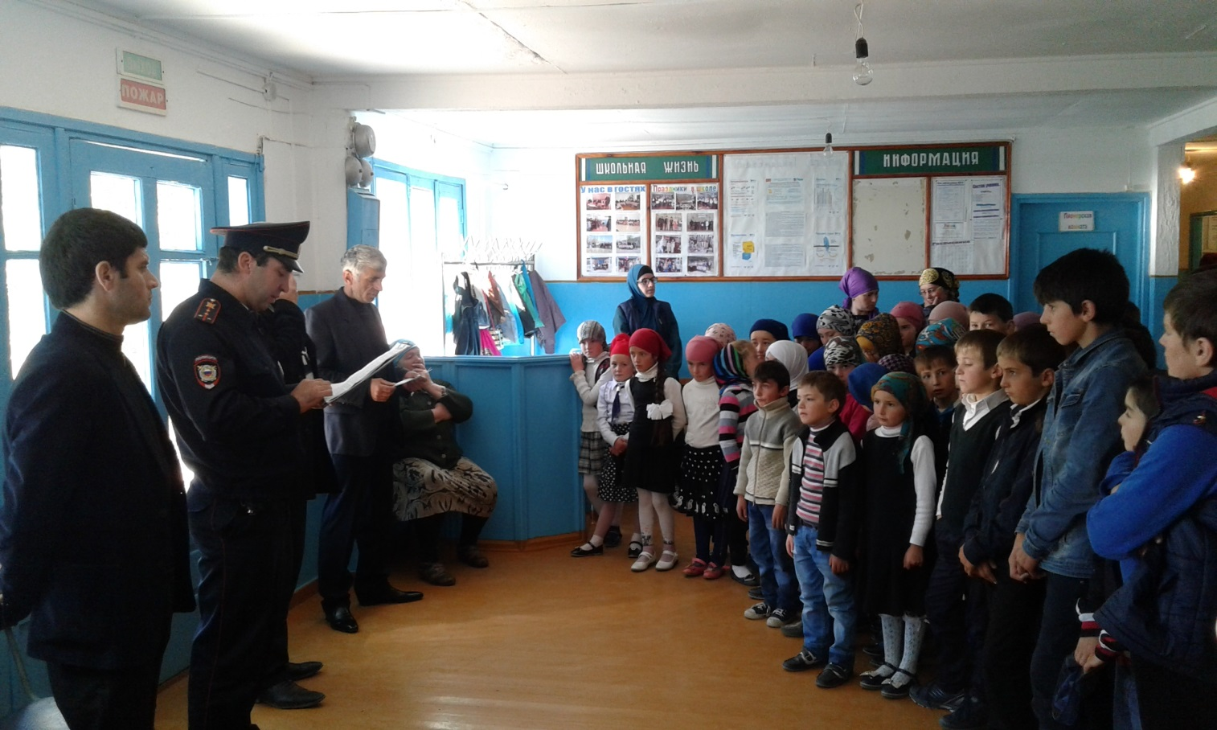

2. Организация помощи классным руководителям в работе с «трудными подростками» с участковым Джабраилов Г.М.

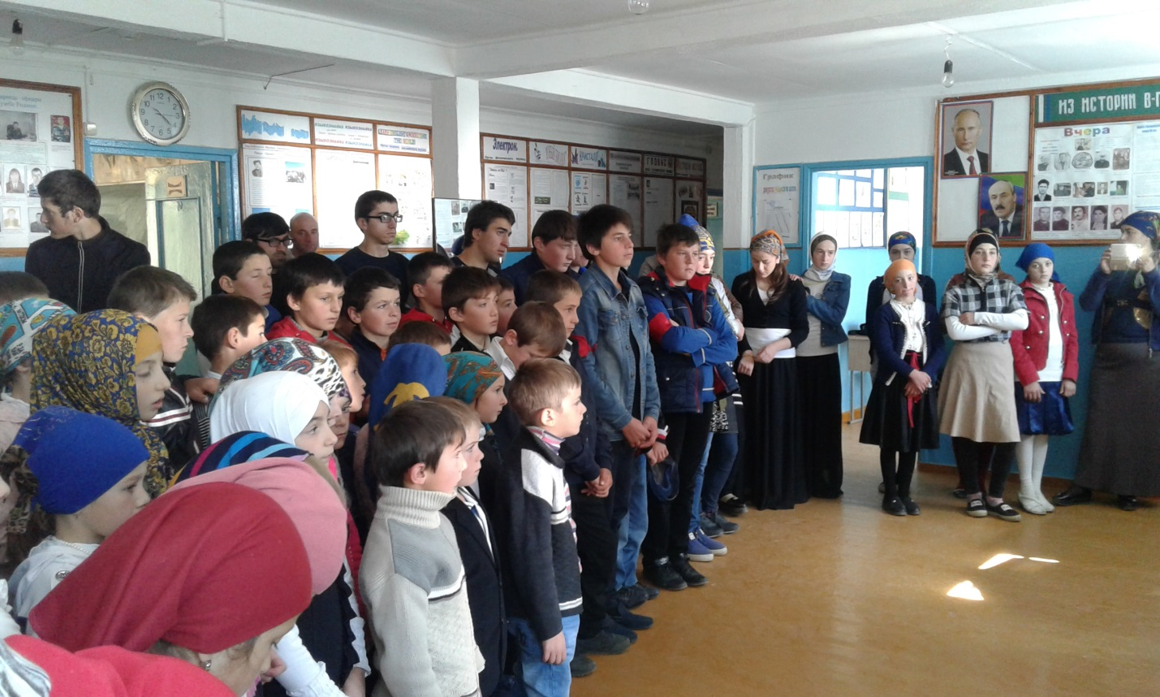

**3. Знакомство обучающихся с правилами поведения в школе, Уставом школы.**